**双非学生如何选专业？**

对于能上双一流，985,211的学生，原则上还是优先学校，尤其是能上985的。但是大量的学生是没有这个水平和能力的，即只能上一个双非学校，怎么办？

对于这类同学，首先需要强调，这个分数，你可选的学校没有门槛性质的学校区别，因此不要在乎学校了，专业比学校更重要。更不要在乎所谓一本二本，这是一个误导我们几十年的概念，新高考地区这个概念就彻底废除了。当然，在这种情况下，在哪个城市读书更重要。

这篇文章主要讨论的是，对上不了985、211的学生而言，读什么专业更好。因为是一篇总括性文章，对各个专业的具体逻辑介绍会相对简单，详细信息请参考专栏内各专业介绍文章。

**首先提一条原则：不论文理，不选择基础性学科，尽量选择应用学科。**

将这条原则展开来谈，得到给不同类型学生的建议

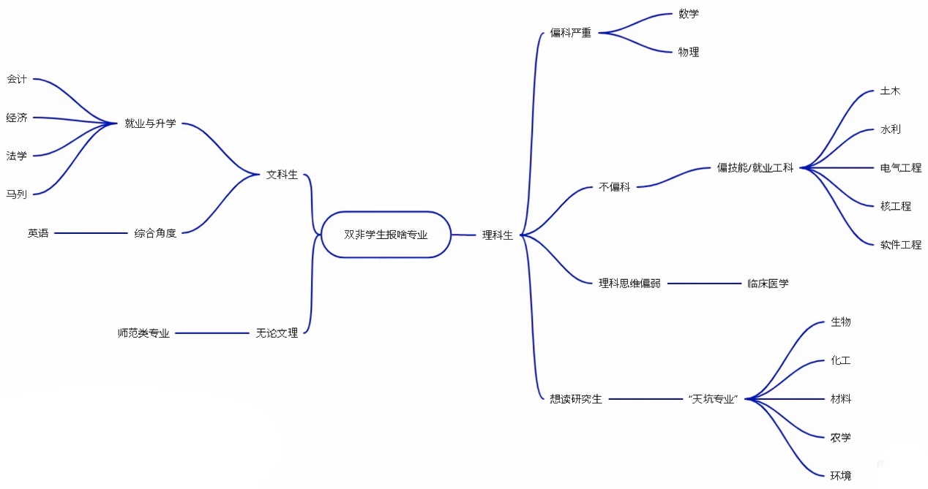

**1、对理科生，不要选择注重知识的理工科**

理工科专业基本上分成两类：教知识的和教技能的。前者典型如数学、物理；后者典型如建筑、机械。还有很多专业介于这二者之间，随着院校的层次不同逐渐由教知识向教技能转化，比如说清华的土木工程专业基本上面向科研，而一般学校的土木专业基本就面向工地了。

坦白讲，如果高考成绩够不上国内的大多数211院校，并且没有什么严重的偏科问题的话，在理工科专业内学知识是一个完全没必要考虑的路径：这些专业知识的学习难度在那里摆着，而如果出现了学不会的问题，也就悔之晚矣。

这也就直接在选项中排除了数学、物理一类基础学科，以及自动化、仪器、电子信息一类交叉学科或要求交叉的知识体系的专业。难学是这些专业的共同特点，如果在高考时没有成功做到排名领先，最好就不要去挑战它们。

**2、相反，如果是偏科严重的理科生，尤其是偏科物理数学的学生，建议你坚定地选择基础学科**

现在的高考是考十项全能的，因此各科都好，才能上一个好大学。极端偏科的人总成绩自然不可能好看，也没法去什么好学校，但这和个人的数理能力是两件事情。

因此偏科的人选基础学科实际上是扬长避短，把那些不擅长的文字工作、死记硬背甩到一边，去学习更单纯的理论知识。如果是数理方面真的有天赋的人，很有可能通过基础学科实现逆袭。

像是双非物理学专业考研到中科大，然后凭借硕士期间的科研成果申到普林斯顿、加州理工等顶级学校的博士这种例子其实也还不少。

**3、避开表面光鲜但缺乏核心技能的专业，看起来灰头土脸但核心技能扎实的专业性价比更高**

最应该避开的坑是那些名字看似高大上，但核心技能可替代性极高，行业两极分化严重的专业，尤其是金融类、人工智能类、管理类专业。

这些专业对应的行业中不乏高薪岗位，但一般都集中在头部，并且也不是单纯依靠本专业的技能就可以取得，而是需要大量依托院校平台才能实现的，额外的学习、科研与实践。名校学生可能待遇光鲜，一副精英气派，不过这和大部分普通学生都没什么关系。

与之相反，很多看上去就灰头土脸的专业，可能反而拥有相对高的性价比。比如土木、水利这种面向工地的专业，虽然工作环境确实不怎么样，但只要肯吃苦，就业和薪资就都是有保障的。而且下了工地以后还能看到很多985，211甚至同济的毕业生在做和双非毕业生一样的工作，专业的性价比一下子就得到了凸显。

实际上，考虑到我国目前的产业结构，对大部分非名校的理工科专业学生而言，去往生产一线都会是大概率的结局。而所有逃离生产一线的道路都高度内卷，不管是考公、考研还是转专业，都会相当困难。拒绝接受这一现实的考生很容易被那些披着光鲜外衣的专业欺骗，最后落得甚至没办法进生产一线当工程师的下场。

而在接受这一现实之后，对一般学校理工科专业的选择，其实也就变成了面向各行业生产一线所对应的工作环境与薪资、保障水平的比较。

因此，虽然工作环境差但好找工作、薪资较高的土木、水利等面向工地的专业；虽然工作单位驻地偏远但属于体制内，待遇也尚可的电气工程、核工程等专业，此时反倒会成为性价比较高的选择。而计算机专业常年位居各分数段下最热门的专业，也是因为其“生产一线”环境较好，虽然工作压力大，但也有着与之基本匹配的待遇。

**3、若对工科没有兴趣，还可以选择医学等应用学科**

如果孩子对工科没有明显的兴趣，而且本身理科思维偏弱，那么选择医学专业也是不错的选择，尤其是临床医学专业。医学专业对数理基础理论的要求不高，是一个拼努力的学科。也就是说即使资质一般的学生，只要愿意下功夫，积累足够的经验，在医学专业也能够有不俗的成就。

展开来讲，选择临床医学的最大的优势有两个。

第一个是医学专业的**下限非常高**。

我国只有本科为临床医学专业的学生才有资格考取医师资格证行医，这就决定了医生行业的准入门槛较其他行业高很多。随着人口老龄化的进程不断加快，医生的需求非常大。

此外，医生没有明显的中年危机。医学是一个典型的经验学科，这就促使医师越老越吃香。与其它其他专业中普遍存在的的中年危机相比，这一点显得尤其难能可贵。

与此同时，医生的收入和社会地位都比较高，不仅稳定而且后劲十足。**对于双非的学生而言，考取一个省级医科大学的研究生，就有不小的机会在地级市的三甲医院找到一份稳定的工作**。虽然说在不同城市就业可能有差异，但是整体来说相比于同级别学历的其他专业的学生，学习临床医学绝对是一个性价比很高的选择了。

选择医学的第二个优势在于：医学专业**对第一学历要求并不严格**，给了很多双非学生逆袭的机会。

不同于金融、法学等对第一学历要求严格的精英专业。医学行业对第一学历的要求并不严苛。医学院因为背靠医院发展，所以医学院的地域性比985/211的招牌在就业的时候更有用。很多优秀的医学院如首都医科大学、南京医科大学等并不是985/211高校，但是他们在业内的口碑也非常不错，在就业的时候可能比很多985/211高校更受欢迎。

所以医学行业整体而言对于出身要求并没有其他专业那么严格，每年都有很多出身二本甚至三本医学院的学生考入如北京大学医学部、北京协和医学院等顶尖医学院。因此医学行业这也给了很多出身并不好的双非学生一个明确的上升通道，这是其他很多专业所无法比拟的。

就像对于金融专业的学生而言，如果你本科出身双非，即使硕博学历再好，就业时进入头部岗位难度也相当大。但是对于一个本科双非的临床医学生而言，只要你足够努力，你就有机会因为你硕士博士的优秀学历进入国内一流的医院。这同样也证实了医学行业的性价比之高。

**4、以读研究生为目标，可以考虑选择“天坑”专业**

生化环材被大家戏称为“四大天坑”，但实际上，生化，包括基础医学等基础学科，往往是研究生招生大户，而从学习上，对数理要求同样比较低，靠勤奋努力就可以学到不错的水平。更主要的是，这些专业研究生招生量都比较大。因此，如果打算继续多研究生，不妨读生化环材、基础医学以及与生化相关的农学等专业。

今年研究生招生期间，一个职高学生逆袭读协和医学院的消息曾经刷屏，主人公中职读的就是生化，然后升专科，然后专升本到重庆医科大学，然后再考入协和医学院。在很多生化、医学为核心的一些职业院校，也经常或出现一个宿舍的人都考研成功的案例。

农学也一样。比如今年高考报名人数高达457万人，净增长80万，各个专业分数线普遍涨幅10-15分，但唯独农学一分未涨。为什么？

**5、无论文理，从就业角度出发，首先可以考虑师范**

教育是最基础的公共服务，任何一个国家再艰难，也不会在教育上含糊，尤其是中国，甚至是无止境地提高标准与要求。比如现在高中几乎普及了，大学也在快速普及中。因此，即便生源减少，但国家在教育上的投入大概率不会减少，因为对教育的追求越来越高了。

而对教师待遇，国家说的很明确：不低于公务员。

虽然综合性大学毕业生纷纷涌入中小学，但这种情况仅仅是一些人争抢一些个别的高薪职位，而且还集中在一线城市，并不是普遍意义上的教师。更重要的是，从普通中小学校来说，首选的还是师范院校，因为来自著名大学的同学都有一个严重的问题：职业稳定性差，忠诚度低。

很多著名大学毕业生是因为没有更好选择，或者对中小学老师这个职业不甚了解才选择成为教师，一旦从事了这个职业就会发现有很多的不如意，于是经常选择放弃。更重要的是，这些人的选择余地也比较大，因此辞职率非常高。从学校角度来说，非常忌讳这一点，因此在实际招聘中，更喜欢直接到师范学校引进一些踏踏实实的对教师职业认同度更高的师范学生。

**6、对于文科生，从就业与升学角度出发，可以考虑会计、经济、法律、马列等**

会计与经济等，主要是会学习较多数学知识，而法律，马列等，会强化我们的基本逻辑训练，这些都给我们在未来升学考试与公务员考试、以及各种用人的考试与面试中，奠定很重要的“科学”训练，而不是逻辑混乱，在很多考试中很容易败下阵来，尤其是公务员考试。

前面几个专业大家想到了，可能没有想到马列。因为政治环境的变化，无论是大学还是中小学，对马列与政治思想教育越来越重视，招生量也越来越大，因此，无论是工作还是考研，机会都比较多一些，但很多名校的学生可能没有太大兴趣，给了双非一些机会。

法学相较于其他文科有明确的职业壁垒，制度优势。对于想从事法律职业同学而言，通过法律职业资格考试基本是最为必须的事项。现行的法律职业资格考试要求，基本上只有法学院出来的学生才能够考试（或者从事法律相关工作满三年——但这其实也是一个悖论，在连法学学位都没有的情况下，找法律工作并不容易）。很多法律相关的工作只有拿到这个职业资格考试证书之后才能够从事。

对于双非的同学来说，公检法等体制内岗位同样可以进入，但难度会更高一些（例如，缺乏选调），体制内薪资水平是相对固定的，大家可以参见自己有意向的岗位；对于律师而言，如果不是顶级或优质律所，大多数律所都只会提供几千元的薪水，意味着工作前几年将会面临一定的生活压力，而之后薪水的提升也并不完全靠自身努力，更关键在于案源拓展，之后的收入主要取决于多少人找你解决法律业务，并付了多少钱。（其实所有律所都差不多，只不过顶级律所将律师拓展案源的时间推迟了几年）

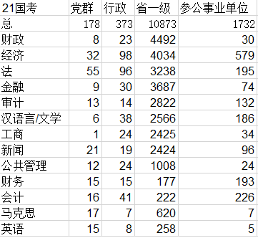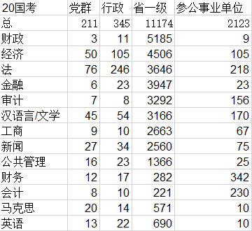

最近两年考公文科各专业有专业限制的岗位数。可以看出经济学大类（经济，金融，财政），法学，中文吃香。（上图为第三方数据，仅供参考）

**7、从综合角度出发，可以考虑英语等专业。**

英语是一个工具性很强的专业，选择这一专业主要是考虑未来升学，无论是考研还是出国，都是一个必考科目，但一般人很难在业余将这个科目学好。

选择公立大学的英语专业时，就相当于花费一年8千左右的学费享有国内最专业的英语教育资源，得到听说读写译各方面的系统训练。此外，对于研究生阶段的学习，英语好是一个很重要的加分项，可以阅读和撰写英语文献，参加英文会议，很多其他专业的硕导博导都喜欢英语专业的跨考生。

推荐英语专业的另一个理由是，从行业底部竞争的角度看，英语能力有典型的杠杆效应。

英语是一个万金油专业，各行各业的企业都需要对外交流，因而英语专业毕业生进入的行业包括但不限于金融、外贸、媒体、互联网等，从项目经理到个人助理，从销售到HR，从美妆到药品，从航空公司到汽车制造，从服装业到食品，就业面很广。

试想，如果我们是一个服务员，英文好会是什么结果？上海外滩餐厅的服务员英语口音都很漂亮呢。同样，哪怕我们是一个幼儿园老师，英文好会有什么结果？去国际幼儿园的优势就会很突出。

而且对英语专业而言，学校环境对于专业能力的决定性作用较弱，不同学校的英专生差距较小，能有逆风翻盘的机会，不少出色的双非英专生甚至可以成为年薪20-30万的体制内老师，年入30万的大厂员工，或者在众多的翻译、外语培训、对外汉语等兼职中获得灵活收入。当然，主修英语时，最好辅修一个其他专业。以语言为杠杆，以师范、新闻、法律、传媒、金融、国际关系等行业为支点，成为语言+专业的复合型人才，才能更好地放大就业优势。